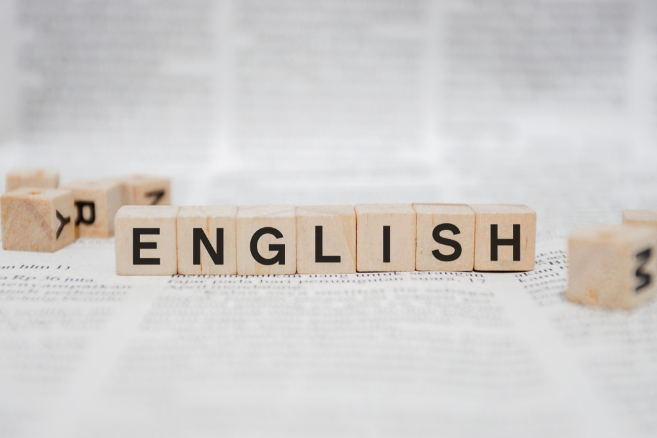

ACTIVIDADES DEL 28 DE SEPTIEMBRE al 9 de octubre

**TERCER GRADO**

MTRA.: Aketzali Cornejo CORREO INSTITUCIONAL: [rosario.cornejo@aefcm.gob.mx](mailto:rosario.cornejo@aefcm.gob.mx)

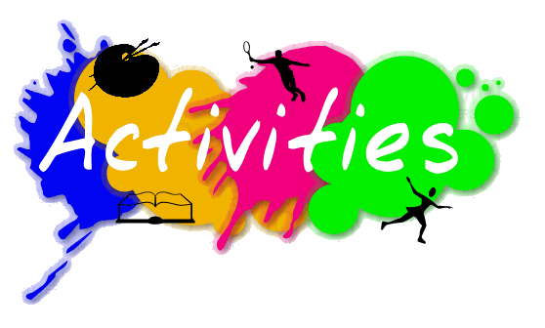

**ACTIVITY 6**

**Para entregar tu evidencia de esta semana, será necesario que primero realices estos pasos:**

1. Lee cuidadosamente el siguiente tema sobre preguntas abiertas “open questions” y preguntas cerradas “closed questions” en pasado simple.



OPEN/ CLOSED QUESTIONS IN SIMPLE PAST

El auxiliar DID expresa pasado simple en preguntas abiertas y cerradas, observa la diferencia entre ellas:

|  |  |
| --- | --- |
| 1. Did you play basketball yesterday?  * Yes, I did. * No, I did not (didn´t). | 1. What did you play yesterday?  * I played basketball yesterday. |
| La pregunta es cerrada porque comienza con DID y en las respuestas sólo se contesta con SÍ o NO. | La pregunta es abierta porque comienza con una palabra de pregunta y en la respuesta solicita información específica. |

1. En el cuaderno copia el siguiente ejercicio y escribe sobre la línea si cada pregunta es abierta o cerrada. Escribe una “O” de OPEN (abierta) o una “C” de CLOSED (cerrada). Sigue el ejemplo de la primera.
2. Did he watch a horror movie last week? C
3. Did Sarah read a love poem in class? ___
4. Where did you go yesterday? ___
5. Did Thomas eat hamburgers last weekend? ___
6. What did Raul watch last week? ___
7. When did she travel to England? ___
8. Did they play pop music at the party? ___
9. En el cuaderno copia las siguientes preguntas cerradas, observa si contiene una paloma te dirá que la respuesta es AFIRMATIVA y con un tache es NEGATIVA, sigue el ejemplo de la primera.

|  |  |  |
| --- | --- | --- |
| Reunión De La Comisión De Puntos Constitucionales Del - Palomita En Png  Imagen PNG Image | Transparent PNG Free Download on SeekPNG | 1. Did you play volleyball last year? | Yes, I did. |
| Manuel García Melgar en Twitter: "Les dejo los assets de el tache y la  paloma por si lo llegan a usar:… " | 1. Did Luis send an e-mail yesterday? |  |
| Manuel García Melgar en Twitter: "Les dejo los assets de el tache y la  paloma por si lo llegan a usar:… " | 1. Did Laura feel happy in her birthday? |  |
| Reunión De La Comisión De Puntos Constitucionales Del - Palomita En Png  Imagen PNG Image | Transparent PNG Free Download on SeekPNG | 1. Did they sweep the house? |  |
| Reunión De La Comisión De Puntos Constitucionales Del - Palomita En Png  Imagen PNG Image | Transparent PNG Free Download on SeekPNG | 1. Did she eat chicken soup? |  |
| Manuel García Melgar en Twitter: "Les dejo los assets de el tache y la  paloma por si lo llegan a usar:… " | 1. Did he buy a new car last month? |  |
| Manuel García Melgar en Twitter: "Les dejo los assets de el tache y la  paloma por si lo llegan a usar:… " | 1. Did you run 10 kilometers last weekend? |  |

**¿Qué voy a enviar?**

**IMPORTANTE: Los alumnos que no cuentan con las posibilidades de ingresar a la plataforma CLASSROOM, tendrán que enviar sus actividades a través del correo institucional. Todos aquellos alumnos que ya están en CLASSROOM las indicaciones las encuentran ahí.**

En un solo correo enviar el paso 2 y 3 elaborados en el cuaderno escaneado o fotografiado. Con buena calidad de imagen y escritura.

**¿Qué debo considerar?**

* Escribir en el asunto tu nombre completo, grado y grupo.
* Enviarlo al correo [rosario.cornejo@aefcm.gob.mx](mailto:rosario.cornejo@aefcm.gob.mx) de tu correo institucional.
* Si la actividad se realizó en el cuaderno favor de escanear el documento o tomar una fotografía de calidad y con el nombre del alumno en la parte superior de la hoja.

**Fecha límite de entrega:**

VIERNES 2 de octubre del 2020 hasta las 3 p.m.

**¿Qué me va a evaluar la maestra en la actividad?**

|  |  |
| --- | --- |
| Evaluación de la actividad 4  (La calificación será de 0 a 10) | |
| Aspecto | Puntaje |
| 1. Paso 2 copiado y contestado en el cuaderno. | 2 puntos |
| 1. Paso 3 copiado y contestado en el cuaderno. | 2 puntos |
| 1. Limpieza y orden. | 2 puntos |
| 1. Legibilidad de la imagen y letra. | 2 puntos |
| 1. Puntualidad de entrega. | 2 puntos |

Video complementario: https://www.youtube.com/watch?v=YpZWeBlLk6o

**ACTIVITY 7**

**Para entregar tu evidencia de esta semana, será necesario que primero realices estos pasos:**

1. Lee cuidadosamente el siguiente tema sobre preguntas abiertas “opened questions” en pasado simple, puedes hacer apuntes en el cuaderno.

OPEN QUESTIONS IN SIMPLE PAST

Las preguntas abiertas solicitan información específica, para ello es necesario que recuerdes las palabras de pregunta: WHO (quién), WHAT (qué), WHERE (dónde), WHEN (cuándo), entre otras.

Observa y lee la siguiente pregunta abierta en pasado simple:

What did you eat yesterday? (¿Qué comiste ayer?)

* La pregunta comienza con una palabra de pregunta WHAT, sigue del auxiliar DID que expresa pasado simple, la persona o pronombre personal YOU, se coloca el verbo en su forma simple EAT y finaliza con la expresión de tiempo en pasado YESTERDAY.
* El verbo en las preguntas que contienen DID se debe de colocar en forma simple o infinitivo NUNCA en pasado simple.

Ahora lee la respuesta a la pregunta de arriba:

I ate pizza yesterday. (Comí pizza ayer)

* La respuesta comienza con la persona o pronombre personal I (yo), sigue del verbo en pasado simple. Aquí el verbo de la pregunta “eat” debe de ser convertido al pasado simple ya que en la respuesta no se coloca el auxiliar DID puesto que es pregunta abierta.
* El verbo en la respuesta deberá de ir en pasado simple.

1. En el cuaderno, escribe la siguiente tabla y completa las columnas con los verbos en pasado simple y su significado. Es importante que los repases y estudies.

|  |  |  |
| --- | --- | --- |
| Simple Form | Simple Past | Meaning |
| 1. Go |  |  |
| 1. Find |  |  |
| 1. Learn |  |  |
| 1. Help |  |  |
| 1. Put |  |  |
| 1. Travel |  |  |
| 1. Arrive |  |  |

1. En el cuaderno, copia las siguientes preguntas abiertas (open questions) en pasado simple y responde de manera completa. Observa los verbos del paso 1 para contestar, sigue el ejemplo de la primera:
2. Where did you **go** last weekend? I **went** to the cinema last weekend.
3. What did he find yesterday at the park?
4. When did they learn to speak English?
5. Who did you help with the Spanish homework last week?
6. Where did Lula put her keys?
7. When did she travel to the United States?

**¿Qué voy a enviar?**

**IMPORTANTE: Los alumnos que no cuentan con las posibilidades de ingresar a la plataforma CLASSROOM, tendrán que enviar sus actividades a través del correo institucional. Todos aquellos alumnos que ya están en CLASSROOM las indicaciones las encuentran ahí.**

* En un correo enviar el paso 3 copiado y contestado.

**¿Qué debo considerar?**

* Escribir en el asunto tu nombre completo, grado y grupo.
* Enviarlo al correo [rosario.cornejo@aefcm.gob.mx](mailto:rosario.cornejo@aefcm.gob.mx) de tu correo institucional.
* Si la actividad se realizó en el cuaderno favor de escanear el documento o tomar una fotografía de calidad y con el nombre del alumno en la parte superior de la hoja.

**Fecha límite de entrega:**

VIERNES 9 de octubre del 2020 hasta las 3 p.m.

**¿Qué me va a evaluar la maestra en la actividad?**

|  |  |
| --- | --- |
| Evaluación de la actividad 4  (La calificación será de 0 a 10) | |
| Aspecto | Puntaje |
| 1. Paso 3 copiado y contestado en el cuaderno. | 2 puntos |
| 1. Respuestas completas de las preguntas del paso 3. | 2 puntos |
| 1. Manejo y uso de los verbos en pasado simple en las respuestas. | 2 puntos |
| 1. Legibilidad de la imagen y letra. | 2 puntos |
| 1. Puntualidad de entrega. | 2 puntos |